**PRIMERI DEJAVNOSTI**

<https://pin.it/10ExT5o>

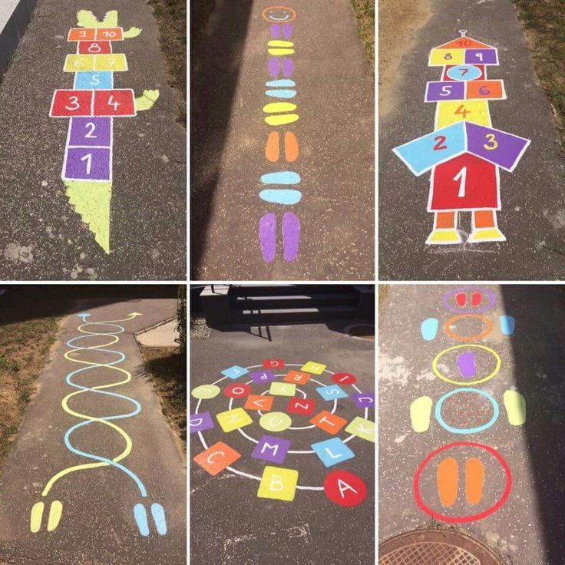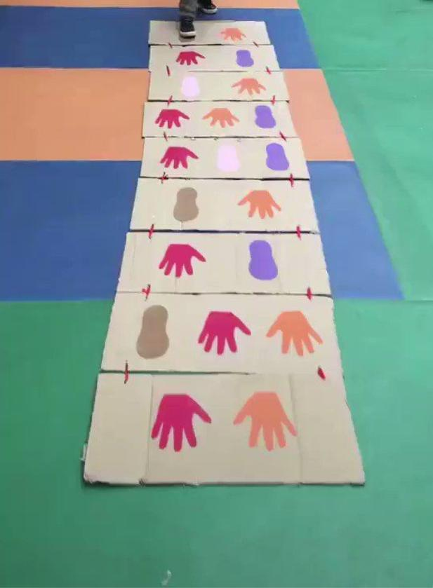Nekaj za zunaj….

Lahko zunaj ali notri…

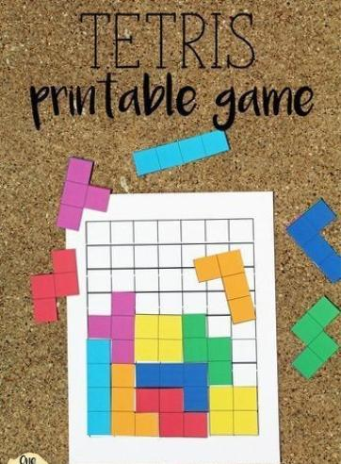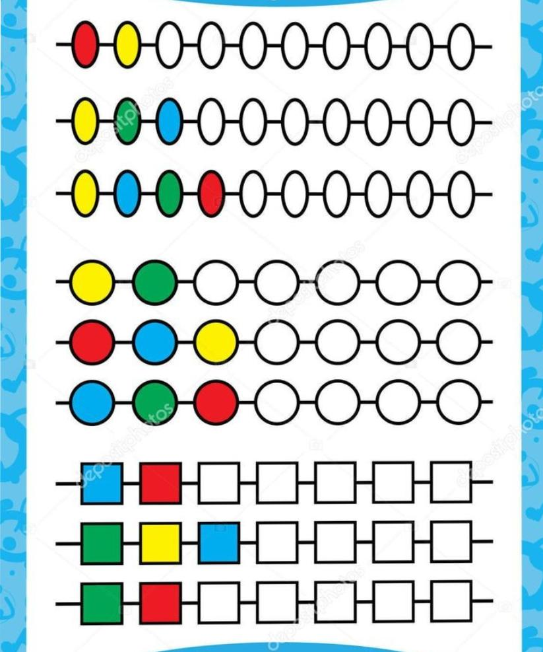Za hladnejše, deževne dneve…malo matematike, pa stare dobre lego kocke



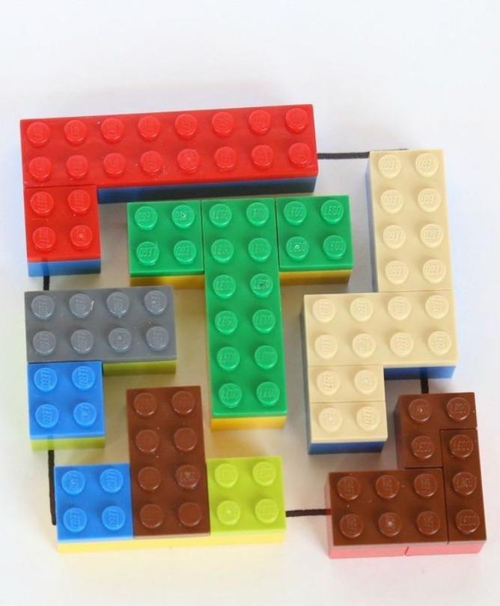

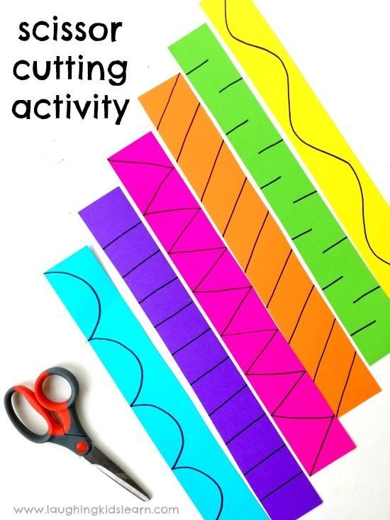

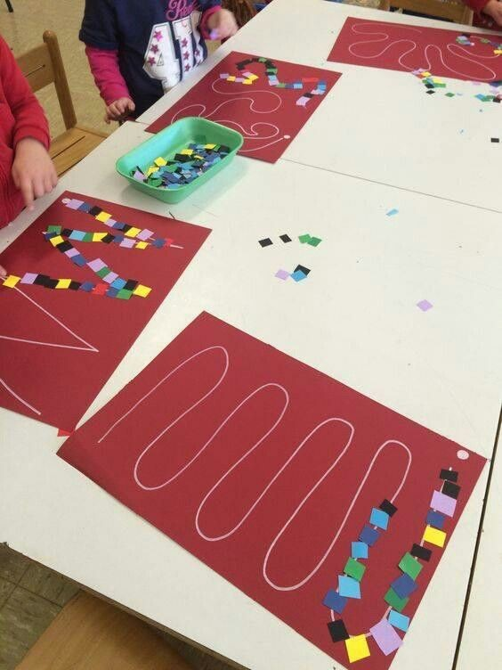Za urjenje spretnosti…

In malo umetniškega ustvarjanja

Spisala Maja Robek, vzgojiteljica v enoti Tehnološki park